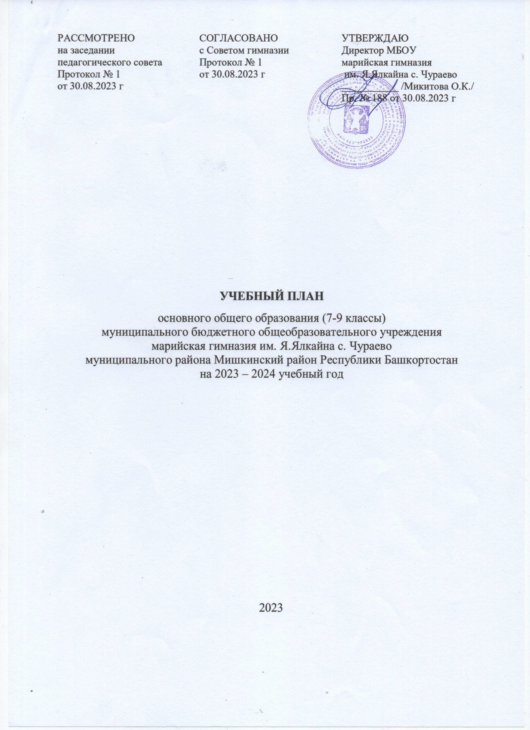
ПОЯСНИТЕЛЬНАЯ ЗАПИСКА

Учебный план основного общего образования МБОУ марийская гимназия им. Я.Ялкайна с. Чураево (далее - учебный план) для 7-9 классов, реализующих основную образовательную программу основного общего образования, соответствующую ФГОС ООО (приказ Министерства просвещения Российской Федерации от 17.12.2010 № 1897), фиксирует общий объём нагрузки, максимальный объём аудиторной нагрузки обучающихся, состав и структуру предметных областей, распределяет учебное время, отводимое на их освоение по классам и учебным предметам.
Учебный план является частью образовательной программы МБОУ марийская гимназия им. Я.Ялкайна с. Чураево, разработанной в соответствии с ФГОС основного общего образования, с учетом Федеральной образовательной программы основного общего образования, и обеспечивает выполнение санитарно-эпидемиологических требований СП 2.4.3648-20 и гигиенических нормативов и требований СанПиН 1.2.3685-21.
Учебный год в МБОУ марийская гимназия им. Я.Ялкайна с. Чураево начинается 01.09.2023 и заканчивается 24.05.2024.
Продолжительность учебного года в 7-9 классах составляет 34 учебные недели.
Учебные занятия для учащихся 7-9 классов проводятся по 5-ти дневной учебной неделе.
Максимальный объем аудиторной нагрузки обучающихся в неделю составляет в 7 классе – 32 часа, в 8-9 классах – 33 часа.
Учебный план состоит из двух частей — обязательной части и части, формируемой участниками образовательных отношений. Обязательная часть учебного плана определяет состав учебных предметов обязательных предметных областей.
Часть учебного плана, формируемая участниками образовательных отношений, обеспечивает реализацию индивидуальных потребностей обучающихся. Время, отводимое на данную часть учебного плана внутри максимально допустимой недельной нагрузки обучающихся, может быть использовано на проведение учебных занятий, обеспечивающих различные интересы обучающихся
В МБОУ марийская гимназия им. Я.Ялкайна с. Чураево языком обучения является Русский язык.
По заявлению родителей (законных представителей) несовершеннолетних обучающихся осуществляется изучение родного (марийского) языка и родной (марийской) литературы из числа языков народов РФ, башкирского языка как государственного.
Деление классов на две группы производится при наполняемости 20 человек и более при проведении следующих занятий: «Иностранный язык», «Башкирский язык как государственный», «Технология».

Промежуточная аттестация – процедура, проводимая с целью оценки качества освоения обучающимися части содержания (четвертное оценивание) и всего объема учебной дисциплины за учебный год (годовое оценивание).
Промежуточная/годовая аттестация обучающихся за четверть осуществляется в соответствии с календарным учебным графиком.
Все предметы обязательной части учебного плана оцениваются по четвертям.
Промежуточная аттестация проходит на последней учебной неделе четверти. Формы и порядок проведения промежуточной аттестации определяются «Положением о формах, периодичности и порядке
текущего контроля успеваемости и промежуточной аттестации обучающихся МБОУ марийская гимназия им. Я.Ялкайна с. Чураево».
Освоение основной образовательной программы основного общего образования завершается итоговой аттестацией.
Нормативный срок освоения основной образовательной программы основного общего образования составляет 5лет.
Промежуточная аттестация – процедура, проводимая с целью оценки качества освоения обучающимися части содержания (четвертное оценивание) и всего объема учебной дисциплины за учебный год (годовое оценивание).
Промежуточная/годовая аттестация обучающихся за четверть осуществляется в соответствии с календарным учебным графиком.
Все предметы обязательной части учебного плана оцениваются по четвертям.
Промежуточная аттестация проходит на последней учебной неделе четверти. Формы и порядок проведения промежуточной аттестации определяются «Положением о формах, периодичности и порядке
текущего контроля успеваемости и промежуточной аттестации обучающихся МБОУ марийская гимназия им. Я.Ялкайна с. Чураево».
Освоение основной образовательной программы основного общего образования завершается итоговой аттестацией.
Нормативный срок освоения основной образовательной программы основного общего образования составляет 5лет.
Раздел «Внеурочная деятельность» учебного плана для 7-9 классов обеспечивает реализацию индивидуальных потребностей обучающихся, реализует дополнительные образовательные программы, программу социализации обучающихся, воспитательные программы МБОУ марийская гимназия им. Я.Ялкайна с. Чураево, предоставляет обучающимся возможность выбора широкого спектра занятий, направленных на их развитие.
Внеурочная деятельность относится к части учебного плана, формируемой участниками образовательных отношений. Время, отведённое на внеурочную деятельность, не учитывается при определении максимально допустимой недельной нагрузки обучающихся 7-9 классов.
План внеурочной деятельности отражает реализуемые курсы внеурочной деятельности в соответствии с выбором участников образовательных отношений.
Выбор курсов внеурочной деятельности по указанным направлениям осуществлён на основании заявлений родителей (законных представителей) несовершеннолетних обучающихся МБОУ марийская гимназия им. Я.Ялкайна с. Чураево.
Внеурочная деятельность организуется во второй половине дня не менее, чем через 20 минут после окончания учебной деятельности.
Занятия проводятся в соответствии с расписанием.
Промежуточная аттестация в рамках внеурочной деятельности не проводится.
Также часы из части, формируемой участниками образовательных отношений, в 5-9 классах реализуются за счет часов Программы воспитания: организация воспитательной работы, классных часов, занятий в сетевой форме, внеклассных мероприятий, экскурсий, походов, часов общения, праздников, посещение библиотек, музеев, выставок, подготовка и проведение научных ярмарок, концертов, спектаклей, школьные научные общества, социальные и гражданские акции и т.д.

Недельный учебный план для 7-9 классов
Предметные области | Учебные предметы | Класс |  |  |  |  | Всего
Предметные области | Учебные предметы | 5 | 6 | 7 | 8 | 9 | Всего
Обязательная часть
Русский язык и литература | Русский язык | 3 | 4 | 4 | 3 | 3 | 17
Русский язык и литература | Литература | 2 | 2 | 2 | 2 | 2 | 10
Родной язык и литература | Родной язык | 1 | 1 | 1 | 1 | 1 | 5
Родной язык и литература | Родная литература | 1 | 1 | 1 | 1 | 1 | 5
Иностранные языки | Иностранный язык | 3 | 3 | 3 | 3 | 3 | 15
Иностранные языки | Второй иностранный |  |  | 1 | 1 |  | 2
Математика и информатика | Математика | 3 | 4 |  |  |  | 7
Математика и информатика | Алгебра |  |  | 2 | 2 | 2 | 6
Математика и информатика | Геометрия |  |  | 2 | 2 | 2 | 6
Математика и информатика | Информатика |  |  | 1 | 1 | 1 | 3
Общественно-научные предметы | История | 2 | 2 | 2 | 2 | 2 | 10
Общественно-научные предметы | Обществознание |  | 1 | 1 | 1 | 2 | 5
Общественно-научные предметы | География | 1 | 1 | 1 | 1 | 2 | 6
Основы духовно- нравственной культуры народов России | Основы духовно- нравственной культуры народов России | 1 | 1 |  |  |  | 2
Естественно-научные предметы | Физика |  |  | 1 | 1 | 2 | 4
Естественно-научные предметы | Биология | 1 | 1 | 1 | 1 | 2 | 6
Естественно-научные предметы | Химия |  |  |  | 1 | 2 | 3
Искусство | Музыка | 1 | 1 |  |  |  | 2
Искусство | Изобразительное искусство | 1 | 1 | 1 |  |  | 3
Технология | Технология | 1 | 1 | 1 | 1 |  | 4
Физическая культура и основы безопасности жизнедеятельности | ОБЖ |  |  |  | 1 | 1 | 2
Физическая культура и основы безопасности жизнедеятельности | Физическая культура | 2 | 2 | 2 | 2 | 2 | 10
итого |  | 23 | 26 | 27 | 27 | 30 | 133
Часть, формируемая участниками образовательных отношений |  | 6 | 4 | 5 | 6 | 3 | 24
Русский язык и литература | Русский язык | 2 | 1 |  |  |  | 3
Русский язык и литература | Литература | 1 | 1 |  |  | 1 | 3
Математика и информатика | Математика | 2 | 1 |  |  |  | 3
Математика и информатика | Алгебра |  |  | 1 | 1 | 1 | 3
Общественно-научные предметы | География |  |  | 1 | 1 |  | 2
Естественно-научные предметы | Физика |  |  | 1 | 1 |  | 2
Естественно-научные предметы | Биология |  |  | 1 | 1 |  | 2
Естественно-научные предметы | Химия |  |  |  | 1 |  | 1
Башкирский язык | Башкирский язык как государственный | 1 | 1 | 1 | 1 | 1 | 5
Максимально допустимая недельная нагрузка |  | 29 | 30 | 32 | 33 | 33 | 157
Количество учебных недель |  | 34 | 34 | 34 | 34 | 34 | 170
Всего часов в год |  | 986 | 1020 | 1088 | 1122 | 1122 | 5338
Внеурочная деятельность |  | 3 | 4 | 7 | 6 | 8 | 28
Часы Программы воспитания: организация воспитательной работы, классных часов и т.д. |  | 1 | 2 | 0 | 0 | 2 | 5

План внеурочной деятельности (недельный) для 7-9 классов
Направления развития личности | Названия занятий | Количество часов
Направления развития личности | Названия занятий | 5 кл | 6 кл | 7 кл | 8 кл | 9 кл | Всего
общекультурное | Россия – мои горизонты |  | 1 | 1 | 1 | 1 | 4
общеинтеллектуальное | «Шахматы» |  |  | 1 |  |  | 1
общеинтеллектуальное | «Занимательный английский» |  |  | 1 |  |  | 1
общеинтеллектуальное | Робототехника |  |  | 1 |  |  | 1
общеинтеллектуальное | «Функциональная грамотность» | 1 | 1 |  |  |  | 2
общеинтеллектуальное | «В мире филологии» |  |  |  |  | 1 | 1
общеинтеллектуальное | «В мире математики» |  |  |  |  | 1 | 1
общеинтеллектуальное | «Чудеса науки и природы» |  |  |  | 1 |  | 1
общеинтеллектуальное | Будущий абитуриент |  |  |  |  | 1 | 1
духовно-нравственное | «Знатоки родного языка» |  |  |  |  | 1 | 1
духовно-нравственное | «Разговоры о важном» | 1 | 1 | 1 | 1 | 1 | 5
духовно-нравственное | Семьеведение |  |  |  | 1 |  | 1
духовно-нравственное | «ОДНК НР. Краеведение» |  |  | 1 | 1 | 1 | 3
спортивно-оздоровительное | Общая физическая подготовка | 1 | 1 | 1 | 1 | 1 | 5
Итого недельная нагрузка |  | 3 | 4 | 7 | 6 | 8 | 28
В год |  | 102 | 136 | 238 | 204 | 272 | 952

